知行日课 · AI 学习伙伴 — 最小功能拆分文档
F23 每日资源与摄影
功能编号 | F23
所属模块 | M13 每日资源与摄影结果
关联页面 | U27/U28
依赖功能 | F22
产品版本 | R1 · 需求 V3.0 最终版
数据库版本 | V3.0 · MySQL 5.7.25

1. 功能概述
展示定时任务生成的每日资源与摄影精选结果，支持按来源/分类/日期筛选、查看原文、收藏可回访；与每日学习计划任务分开计数。
核心规则：
• 资源必须展示真实发布日期、收集日期和来源；收藏入口形成可回访闭环。
• 单次执行状态分开保存为 queued/running/success/partial/failed；阅读和收藏另存。
• 去重按稳定来源标识和内容版本处理，重复运行不能重复计入今日更新数。
• 收藏幂等加入收藏；U30 资源分类与摄影收藏同步。
• 与每日学习计划任务分开计数。

2. 字段与输入约束
字段 | 约束
资源条目 | 展示真实发布日期、收集日期、来源
去重键 | 稳定来源标识 + 内容版本
单次执行状态 | queued/running/success/partial/failed
收藏 | 幂等，另存；与 U30 资源分类同步

3. 业务流程
来源页面 | 点击 / 条件 | 去向与处理
U27 | 历史 | S08 日期/批次列表，选中后仍在 U27 显示对应日期
U27 | 所属任务／调整关注内容 | 进入 U26 编辑对应任务
U27 | 全部／AI／开源工具等 | 本页筛选结果，分页加载剩余项目
U27 | 查看原文 | S09 外链查看或复制链接；返回保留阅读位置
U27 | 收藏 | 幂等加入收藏；U30 需按 S08 补充资源分类
U28 | 近期热门／最新发布／我的收藏 | 页内切换排序或已收藏摄影列表
U28 | 风光／街拍／人像／构图 | 筛选摄影内容，不改用户任务偏好
U28 | 查看原作／作品卡片 | 打开 S09 原作链接或预览；保留来源
U28 | 收藏灵感／书签 | 更新个人收藏；本页我的收藏与 U30 资源分类同步
U28 | 调整摄影偏好 | 进入 U26 对应摄影任务编辑模式

4. 数据库设计

4.1 resource_run — 定时采集运行
字段 | 类型 | 空值 | 默认值 | 注释
id | CHAR(32) CHARACTER SET ascii COLLATE ascii_bin | 否 |  | 应用生成32位小写十六进制ID
owner_id | CHAR(32) CHARACTER SET ascii COLLATE ascii_bin | 否 |  | 所属用户 逻辑关联 app_user.id
schedule_id | CHAR(32) CHARACTER SET ascii COLLATE ascii_bin | 否 |  | 关联resource_schedule 逻辑关联 resource_schedule.id
trigger_key | VARCHAR(80) CHARACTER SET ascii COLLATE ascii_bin | 否 |  | 计划版本:时间槽或manual:幂等键
schedule_version | INT UNSIGNED | 否 |  | 运行使用配置版本
config_snapshot | JSON | 否 |  | 来源与配置快照
state | VARCHAR(32) CHARACTER SET ascii COLLATE ascii_bin | 否 | queued | queued/running/success/partial/failed/cancelled
attempt_count | INT UNSIGNED | 否 | 0 | 重试计数
started_at | DATETIME(3) | 可 | NULL | 开始时间
finished_at | DATETIME(3) | 可 | NULL | 结束时间
error_code | VARCHAR(32) CHARACTER SET ascii COLLATE ascii_bin | 可 | NULL | 稳定错误码
result_count | INT UNSIGNED | 否 | 0 | 结果数量
created_at | DATETIME(3) | 否 | CURRENT_TIMESTAMP(3) | 创建时间 UTC
updated_at | DATETIME(3) | 否 | CURRENT_TIMESTAMP(3) | 更新时间 UTC；ON UPDATE CURRENT_TIMESTAMP(3)
索引 / 约束：
PRIMARY KEY (`id`) COMMENT '主键'
UNIQUE KEY `uk_1` (`schedule_id`, `trigger_key`) COMMENT '时间槽与手动触发幂等'
KEY `idx_2` (`owner_id`, `created_at`, `id`) COMMENT '个人运行历史'

4.2 resource_run_item — 采集运行结果
字段 | 类型 | 空值 | 默认值 | 注释
id | CHAR(32) CHARACTER SET ascii COLLATE ascii_bin | 否 |  | 应用生成32位小写十六进制ID
run_id | CHAR(32) CHARACTER SET ascii COLLATE ascii_bin | 否 |  | 关联resource_run 逻辑关联 resource_run.id
resource_id | CHAR(32) CHARACTER SET ascii COLLATE ascii_bin | 否 |  | 关联collected_resource 逻辑关联 collected_resource.id
sort_no | INT UNSIGNED | 否 | 0 | 展示顺序
created_at | DATETIME(3) | 否 | CURRENT_TIMESTAMP(3) | 创建时间 UTC
updated_at | DATETIME(3) | 否 | CURRENT_TIMESTAMP(3) | 更新时间 UTC；ON UPDATE CURRENT_TIMESTAMP(3)
ai_summary | TEXT | 可 |  | 此用户此运行的AI摘要；不可覆盖公共来源摘要
summary_ai_job_id | CHAR(32) CHARACTER SET ascii COLLATE ascii_bin | 可 | NULL | 生成摘要任务，权限和预算同AI公共机制 逻辑关联 ai_job.id
索引 / 约束：
PRIMARY KEY (`id`) COMMENT '主键'
UNIQUE KEY `uk_1` (`run_id`, `resource_id`) COMMENT '单次结果去重'

4.3 collected_resource — 资源与摄影索引
字段 | 类型 | 空值 | 默认值 | 注释
id | CHAR(32) CHARACTER SET ascii COLLATE ascii_bin | 否 |  | 应用生成32位小写十六进制ID
source_id | CHAR(32) CHARACTER SET ascii COLLATE ascii_bin | 否 |  | 关联content_source 逻辑关联 content_source.id
resource_kind | VARCHAR(32) CHARACTER SET ascii COLLATE ascii_bin | 否 |  | resource/photo
origin_url | VARCHAR(2048) | 否 |  | 原始页面URL
canonical_url_hash | BINARY(32) | 否 |  | 规范化URL SHA256
title | VARCHAR(200) | 否 |  | 资源标题
summary | VARCHAR(2000) | 否 |  | 合法摘要，不默认复制全文
author | VARCHAR(200) | 可 | NULL | 作者署名
published_at | DATETIME(3) | 可 | NULL | 来源发布时间
thumbnail_url | VARCHAR(2048) | 可 | NULL | 允许展示的缩略图
license_note | VARCHAR(1000) | 可 | NULL | 来源许可说明
state | VARCHAR(32) CHARACTER SET ascii COLLATE ascii_bin | 否 | active | active/withdrawn
created_at | DATETIME(3) | 否 | CURRENT_TIMESTAMP(3) | 创建时间 UTC
updated_at | DATETIME(3) | 否 | CURRENT_TIMESTAMP(3) | 更新时间 UTC；ON UPDATE CURRENT_TIMESTAMP(3)
tags_json | JSON | 可 |  | 来源或审核分类标签，如AI/开源工具/风光/人像
popularity_score | DECIMAL(16,4) | 可 | NULL | 来源内可比较的热度，未知为空；不可跨来源直接相加
popularity_at | DATETIME(3) | 可 | NULL | 热度指标采样时间
索引 / 约束：
PRIMARY KEY (`id`) COMMENT '主键'
UNIQUE KEY `uk_1` (`canonical_url_hash`) COMMENT '资源URL全局去重'

5. UI 设计图
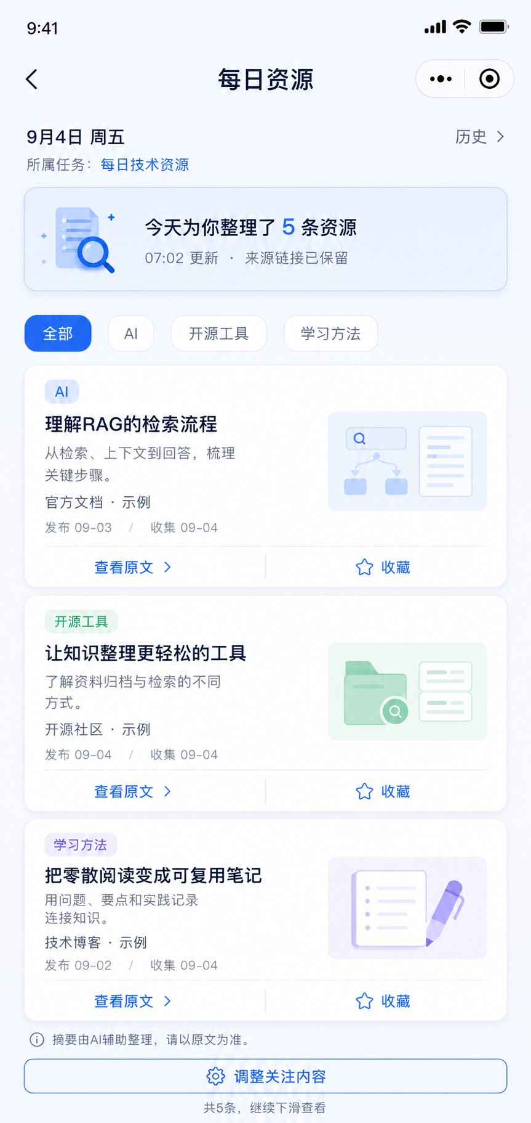
U27：每日资源
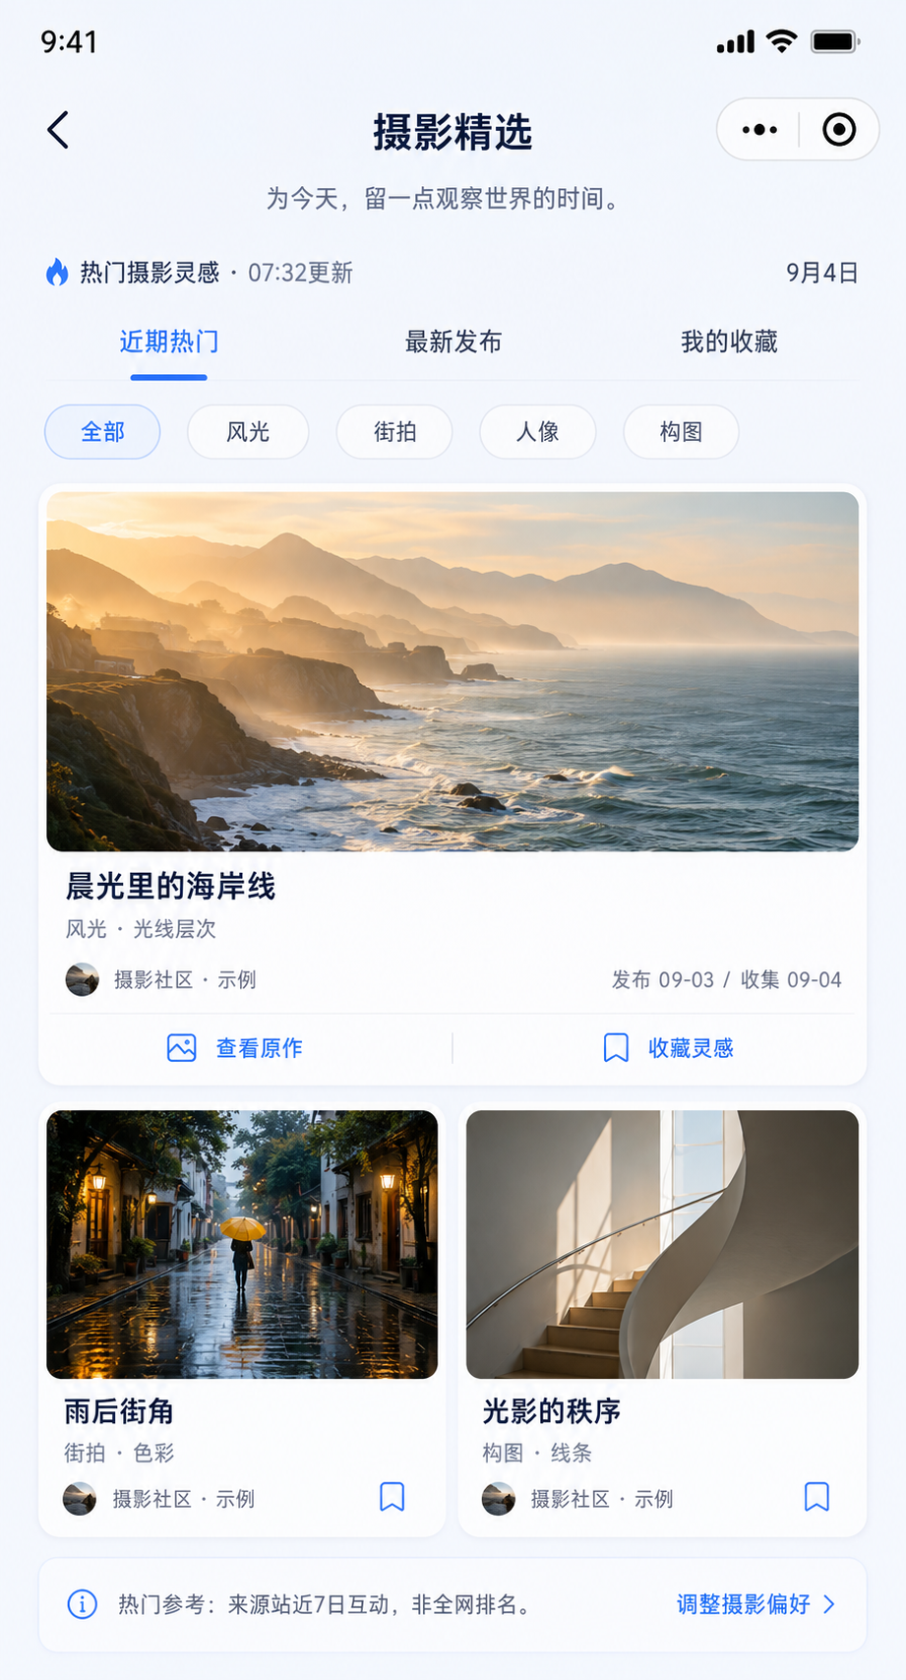
U28：热门摄影

6. 开发边界与验收
验收要点：
• B11：配置、下次运行、结果、收藏可回访；暂停不删历史，不混学习计数。
• 收藏幂等，重复运行不重复计入今日更新数。
• 收藏入口形成可回访闭环。
开发边界：
• 与每日学习计划任务分开计数。
• 查看原文为 S09 外链/复制链接，返回保留阅读位置。
• 摄影筛选不改用户任务偏好。

———
本文档由 AI 助手整理
模型：deepseek-v4-pro（provider: deepseek）

项目接入上下文
本项目由微信小程序、Java 后端、Web 管理端和 MySQL 数据库组成。本功能文档描述本模块的业务实现；开发时按下表确定代码位置、调用方式和职责边界。
层级 | 技术与工具 | 通用职责
微信小程序 | 原生微信小程序；使用微信开发者工具开发、调试和预览 | 实现用户页面、交互、表单校验和后端接口调用
Java 后端 | 前后端分离服务 | 执行业务规则、权限校验、事务和接口数据组装
Web 管理端 | 独立 Web 页面；通过后端管理接口工作 | 实现本模块涉及的运营、内容、用户或运行管理能力
数据库 | MySQL 5.7.25 | 保存本功能文档列出的表、索引、状态和审计数据

跨端实现规则
小程序和管理端均不得直接访问数据库，所有读写通过后端接口完成。小程序侧仅保留展示和交互所需状态；用户归属、权限、并发控制、幂等、版本校验及敏感数据过滤统一由后端执行。管理端仅开放本模块明确列出的管理员能力。

补充 技术基线和接口实现
层级 | 采用技术 | 实现约束
微信小程序 | 原生小程序，微信开发者工具 | WXML、WXSS、JS、JSON；仅调用后端接口，不直接访问数据库
后端 | Java Spring Boot | 统一处理认证、权限、事务、幂等和业务规则
管理端 | Vue 前后端分离 | 仅通过 Spring Boot 管理接口访问业务数据
数据库 | MySQL 5.7 | 使用本功能文档的表、索引和版本校验
缓存 | Redis | 仅缓存可失效的读取结果和短期状态；不可替代数据库事实
文件 | OSS 对象存储 | 文件经后端授权上传和短时访问，数据库只保存受控引用

接口清单
接口 | 用途
GET | /resources/daily 获取每日资源
GET | /photo/knowledge 获取摄影内容
POST | /photo/works 上传作品

处理规则：资源结果按本人运行记录返回；文件经 OSS 上传并由后端签发受控访问链接。

验收目标和预期结果
验收目标：开发者只依赖本模块文档即可在微信小程序端、Spring Boot 后端和必要的 Vue 管理端完成联调；数据写入 MySQL，缓存和文件访问遵循 Redis 与 OSS 的边界。
预期结果：资源不串用户；上传格式与权限受控；失败任务保留可解释状态。

开发前置配置清单
开始开发或部署本模块前，准备以下配置项。真实密码、密钥和令牌不得写入本 Word、聊天记录或 Git 仓库；仅保存到本地环境变量、配置中心或密钥管理服务。
类别 | 需要准备的配置项 | 用途
微信小程序 | AppID；AppSecret；合法 HTTPS 域名；测试微信账号；隐私协议版本 | 微信开发者工具编译、真机调试和后端身份验证。AppSecret 仅后端保存。
Spring Boot | API 域名；服务端端口；运行环境；会话签名密钥；跨域白名单；管理员初始化账号 | 启动 Java 后端，区分本地、测试与生产环境。
MySQL 5.7 | 主机；端口；库名；应用账号；密码；utf8mb4；初始化 SQL；备份策略 | 连接和初始化业务数据。应用账号仅授予所需权限。
Redis | 主机；端口；密码；库编号；TLS；缓存前缀与过期时间 | 缓存短期读取结果、限流和临时状态，不替代 MySQL 事实。
OSS | 云厂商；地域；Endpoint；Bucket；访问密钥；上传目录；文件限制；访问策略 | 受控上传头像、图片、附件和作品；推荐短时访问链接。
Vue 管理端 | 管理端域名；后端 API 地址；构建环境变量；管理员测试账号 | 前后端分离的管理页面联调与部署。

本模块上线前最小验证
至少准备一套独立测试环境：测试小程序账号、测试数据库、测试 Redis、测试 OSS Bucket、管理员账号、两个普通测试用户和三条测试邀请码。使用测试环境验证本模块接口、权限和文件访问，再配置生产环境。

密钥管理规则
仅在服务端保存 AppSecret、数据库密码、Redis 密码、OSS 访问密钥和会话签名密钥。小程序和 Vue 管理端只保存公开配置，例如 API 地址和 AppID。密钥如发生泄露，立即在对应平台轮换，并使旧密钥失效。

本地开发与上线域名
本地联调阶段可在微信开发者工具临时开启“不校验请求域名、TLS 版本及 HTTPS 证书”，使用本地后端地址完成开发；此设置仅用于调试。进行正常真机使用、体验版或正式发布前，必须配置有效 HTTPS 合法域名，并将 API、OSS 上传和下载所使用的域名纳入小程序后台配置。

